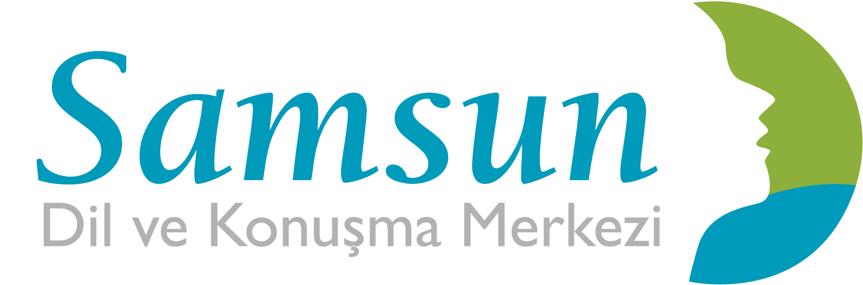

**FATMA ÇELİK AKER KİMDİR?**

Lisans eğitimimi, Ankara Üniversitesi Dil ve Tarih Coğrafya Fakültesi Dilbilim bölümünde aldıktan sonra Anadolu Üniversitesi Sağlık Bilimleri Enstitüsü’nde Dil ve Konuşma Terapisi yüksek lisans programını tamamladım. Uzman Dil ve Konuşma Terapisti olarak farklı illerde çalıştıktan sonra 1 Ocak 2019 tarihi itibarıyla Samsun Dil Ve Konuşma Merkezi’ni açarak memleketim olan Samsun’da hizmet vermeye başladım.

Bu alanda kendimi daha iyi yetiştirmek için aldığım eğitimlerden, katılımcı ve konuşmacı olarak yer aldığım çalışmalardan bazıları şu şekildedir:

* “Ses Bozuklukları” eğitimi, Eskişehir Osmangazi Üniversitesi Tıp Fakültesi Hastanesi, KBB Polikliniği.
* “Yutma ve Motor Konuşma Bozuklukları” eğitimi, Anadolu Üniversitesi, Mavi Hastane.
* Modified Barium Certificate, Northern Speech Services, USA.
* “Kinesiotape Bantlama” eğitimi, Anadolu Üniversitesi.
* Louis, K. O. “Stuttering Treatment: Stuttering Modification of Severe Stuttering in Adults” Anadolu Üniversitesi, DİLKOM, Eskişehir, 2014.
* Düzkantar, A. “Down Sendromlu Çocukların Cinsel Eğitimi” Anadolu Üniversitesi, Eskişehir, 2014.
* “3. Yutma Bozuklukları Kongresi” Hacettepe Üniversitesi, Ankara, 5-7 Aralık 2014.
* “4. Yutma Bozuklukları Kongresi” Sabancı Kongre Merkezi, İstanbul, 19-21 Kasım 2015.
* “8. Dil ve Konuşma Bozuklukları Kongresi” Üsküdar Üniversitesi, İstanbul, 17-19 Mayıs 2015.
* Acarlar, F., Kaysılı, B. ve Akçamuş, M. “Söz Öncesi İletişim Becerilerinin Doğal Bağlamda Öğretimi-Milieu Yöntemi”, Uluslararası Katılımlı 3. Ulusal Erken Çocuklukta Müdahale Kongresi, Anadolu Üniversitesi, Eskişehir, 2016.
* Çelik, F. (2015) “Dil ve Konuşma Bozuklukları Uzmanlarının Bilmesi Gereken İlaçlar”, 8. Dil ve Konuşma Bozuklukları Kongresi, Üsküdar Üniversitesi, İstanbul.
* Çelik, F. (2015) “Globus Histericus Tanılı Olguda Perkutan Endoskopik Gastrostomi Desteği”, 4. Yutma Bozuklukları Kongresi, Sabancı Kongre Merkezi, İstanbul.
* “Ses Hastalıklarında Tanı ve Tedavi Sempozyumu” Profesyonel Ses Derneği, Ankara, 23 Aralık 2018.
* “X. Ulusal Dil ve Konuşma Bozuklukları Kongresi” Medipol Üniversitesi, İstanbul, 28 Nisan-1 Mayıs 2019.
* “DIR Floortime 101 Başlangıç Düzeyi Kursu” Üsküdar Üniversitesi, İstanbul, 17-18 Mayıs 2019.
* “DIR Floortime 201 Fonksiyonel Duygusal Gelişim Kapasitelerini Desteklemek” Linus Danışmanlık Merkezi, Ankara, 10 Kasım, 8 Aralık, 15 Aralık, 29 Aralık 2019, 5 Ocak 2020.
* Şanlı, N., “Introduction to PROMPT” Samsun Dil ve Konuşma Merkezi, Samsun, 23-25 Şubat 2020.
* Ankara Gelişim ve Tarama Envanteri (AGTE), Dikkat Antalya Araştırma Merkezi, 30 Eylül 2021.
* Diken, İ.H., (2021) “Etkileşim Temelli Erken Çocuklukta Müdahale Programı (ETEÇOM 2)”.
* Güven, S., (2022), “Türkçe Erken Dil Gelişim Testi (TEDİL), Detay Yayıncılık.
* Uysal, A., (2022) “Özel Öğrenme Güçlüğü Okuma Yazma Öğretimi Değerlendirme ve Müdahale Planlama”, Disleksi Özel Öğrenme Güçlüğü Dikkat Eksikliği ve Hiperaktivite Derneği.